CRUCIGRAMA
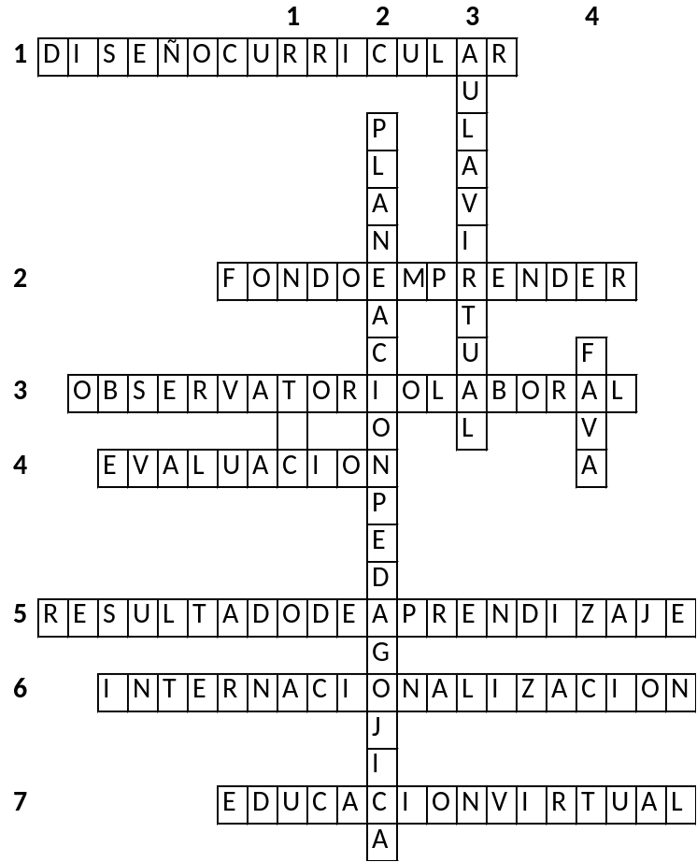

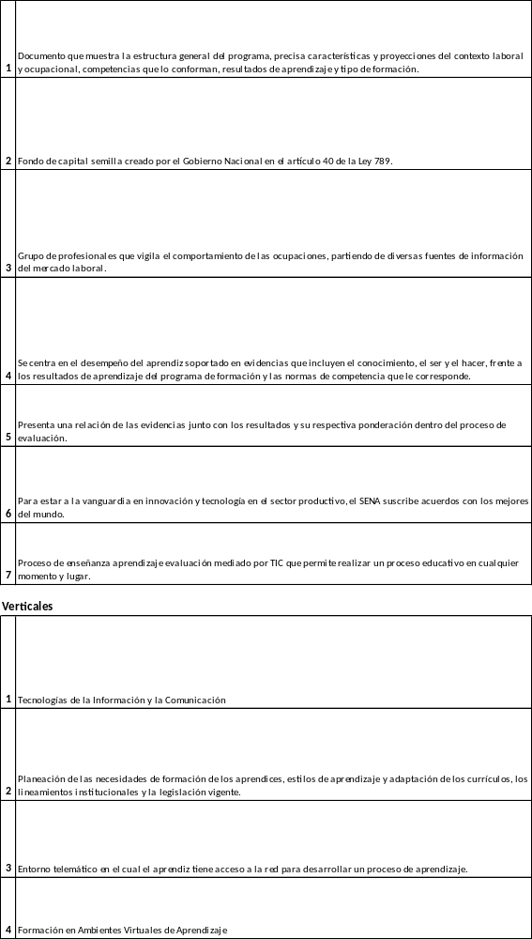

RESUMEN DEL CRUCIGRAMA
Este crucigrama reúne conceptos clave relacionados con la formación virtual en el SENA, destacando componentes fundamentales del proceso educativo, pedagógico y tecnológico que lo sustentan.
- Diseño Curricular: Documento base que estructura el programa de formación, definiendo competencias, resultados de aprendizaje y el contexto laboral al que responde.
- Fondo Emprender: Iniciativa del Gobierno Nacional que brinda capital semilla para apoyar ideas de negocio de aprendices y egresados del SENA.
- Observatorio Laboral: Equipo que analiza las dinámicas del mercado laboral para alinear los programas de formación con las necesidades del sector productivo.
- Evaluación por Competencias: Modelo de evaluación que se centra en evidencias del saber, hacer y ser del aprendiz, para determinar el logro de los resultados de aprendizaje.
- Resultados de Aprendizaje: Son los logros esperados del aprendiz, expresados en evidencias que se valoran durante la evaluación.
- Internacionalización: Estrategia del SENA para establecer alianzas internacionales que permitan la actualización tecnológica y académica.
- Educación Virtual: Modalidad que permite aprender en cualquier momento y lugar, mediada por Tecnologías de la Información y la Comunicación (TIC).
En cuanto a los términos verticales:
- TIC: Herramientas tecnológicas como internet, informática y telecomunicaciones que facilitan el aprendizaje digital.
- Planeación Pedagógica: Proceso de adaptación del currículo a las características y estilos de aprendizaje de los aprendices.
- Aula Virtual: Entorno digital donde el aprendiz accede a materiales, actividades y herramientas de interacción.
- FAVA (Formación en Ambientes Virtuales de Aprendizaje): Modelo educativo del SENA que combina tecnología, pedagogía y flexibilidad para facilitar el aprendizaje autónomo.

